INSTITUTO FEDERAL DE EDUCAÇÃO, CIÊNCIA E TECNOLOGIA DO RIO GRANDE DO NORTE
CAMPUS NATAL CIDADE ALTA – CURSO: EVENTOS E GUIA DE TURISMO
DISCIPLINA: LÍNGUA PORTUGUESA – PROF. MARCEL MATIAS
ALUNO (A): ____________________________________________________________________

Coerência textual

Denomina-se coerência a relação que se estabelece entre as partes de um texto, por meio da qual é criada uma unidade de sentido. A coerência é requisito fundamental para a produção e interpretação de qualquer texto, seja ele verbal, visual ou auditivo. O “texto incoerente” impossibilita a compreensão do sentido textual. A fim de melhor se entender a coerência, serão citados a seguir alguns fatores de coerência.

Mecanismos semânticos e gramaticais da língua: o enunciador deve possuir as competências linguística e comunicativa para produzir um texto coerente.

Conhecimento de mundo: é necessária ao enunciador e ao co-enunciador a competência enciclopédica, que diz respeito ao conhecimento do conteúdo textual e do que se passa em torno deste conteúdo (o contexto).

Regras do gênero textual: é importante saber qual o gênero do texto para se perceber a sua coerência, pois o gênero histórias em quadrinhos admite a existência de indivíduos com superpoderes, porém o gênero notícia não admite tal ocorrência.

Conotação: existem textos que não podem ser lidos de forma plenamente denotativa sob o risco de se apresentarem incoerentes.

O intertexto: há casos em que se faz necessária a recorrência a outros textos para se construir a coerência do texto (intertextualidade).

Informações implícitas: no processo de produção de sentido de um texto, é necessário recuperar informações ocultas ao que está sendo enunciado.

A coerência de um texto pode ser construída através de diferentes caminhos. Isso porque, para ser considerado coerente, um texto deve estar relacionado a uma intenção comunicativa global. Assim, o co-enunciador adotará procedimentos distintos ao ler um poema ou uma notícia de jornal. Por isso, é importante se ressaltar que a coerência não está apenas dentro do texto, ela também é construída pelo co-enunciador. A percepção de coerência ou não-coerência de um texto pode variar segundo os co-enunciadores.

- Questionamentos a serem levados em consideração quanto à (in)coerência dos textos:

Há continuidade nas idéias do texto: progressão?

A intenção do texto é facilmente recuperável?

A linguagem do texto é adequada ao auditório a que ele se destina?

O texto possui um início, um meio e um fim?

Há contradição?

As conclusões a que chega o texto são aceitáveis?

Exemplos

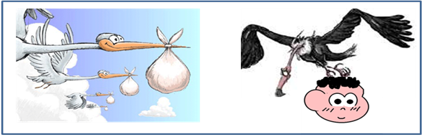

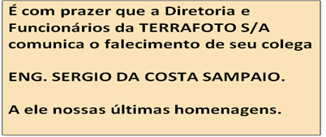

Homem defende filha de assaltantes e é morto a tiros em Mossoró, RN



